муниципальное казенное дошкольное образовательное учреждение города Новосибирска
Детский сад № 74 комбинированного вида «Непоседы»

Проект по опытно-экспериментальной деятельности

«Огород на подоконнике»

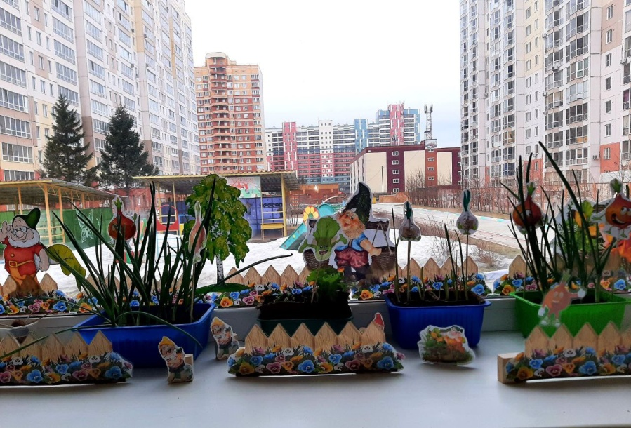

Автор: Карева О.Б.
Воспитатель 13группы « Пчелки»

Новосибирск, 2025

Актуальность
Дети младшего дошкольного возраста в недостаточной степени имеют представления о растениях, о том, где они растут, о необходимых условиях их роста, их интерес к познавательно-исследовательской деятельности недостаточно развит. Маленькие дети любят действовать. Мир вокруг себя они познают практически.
Цель проекта
  - формирование экологической культуры у детей, создание условий для познавательного развития детей через проектно – исследовательскую деятельность и организацию художественно-продуктивной творческой деятельности.
Задачи проекта
- Формировать у детей представления о росте и потребности растений. Дать наглядное представление о необходимости света, тепла и влаги для их роста.
- Развивать интерес к развитию и росту растений, наблюдательность и любознательность.
- Формировать представления о структуре трудового процесса. Развивать интерес к посадке растений (лук), посеву семян (петрушки, укропа, салата).
- Развивать умение узнавать и называть части растения.
- Создать условия для участия родителей в образовательном процессе.
- Формировать чувство ответственности при уходе за растениями: вовремя полить, рыхлить почву.
- Способствовать развитию самостоятельности, уверенности, положительной самооценки.

Ожидаемые результаты

У детей:
Дети получают знания по уходу за культурными огородными растениями, формируются представления о структуре трудового процесса. Дети узнают и называют части растения.

У педагогов:
- Повысится качество методического сопровождения, самосовершенствование профессионального мастерства, включенного в новую деятельность и введение его в практику работы детского сада;
- Обогащение методов, приемов, средств и форм познавательного развития дошкольников;
- Создание материально - технической базы для плодотворной работы по данной теме.
У родителей:
Проявление желания и интереса к экспериментально исследовательской деятельности;
Продукт проекта: Создание «Огорода на окне» фильм( отчет о проделанной работе)
Участники проекта: воспитанники младшей группы, родители, воспитатель.
Тип проекта: познавательно - исследовательский, творческий, проект.
Длительность проекта: Краткосрочный (1 месяц) с 20.03- 19.04.2023г.
Интеграция образовательных областей Социально-коммуникативное, познавательное, речевое, художественно-эстетическое, физическое развитие.
Материалы и оборудование:

Методическая и художественная литература;

Атрибуты к играм;

Иллюстрационный материал;
- книги с загадками, стихами, сказками, рассказами,
- ТСО
Формы и методы реализации проекта:
- подвижные и дидактические игры;
- театрализованные игры,
- сюжетно – ролевые игры.
- чтение художественных произведений;
- выставки;
- прослушивание аудио записи;
- беседа.
Этапы проекта
- ПОДГОТОВИТЕЛЬНЫЙ ЭТАП
1. Систематизация информации по проблеме;
2. Разработка плана реализации проекта.
3. Ознакомление с передовым опытом по данной теме;
4. Уточнение формулировок проблемы, темы, целей и задач;
5. Подбор наглядно-дидактических пособий, демонстрационный материал;
7. Оформление книжного уголка.
2.ОСНОВНОЙ ЭТАП
Организация деятельности детей, родителей и воспитателя по направлениям проекта.
№  пп | Мероприятия | Цели | Ответственные | Сроки  реализации
1 этап – подготовительный.
1 | «Что такое огород и что на нём растёт»,  «Какие растения можно вырастить на подоконнике».  Разучивание: потешек, песен, связанных с огородом, овощами и фруктами. | Обсудить цели и задачи проекта.  Сформировать интерес у детей по созданию условий для реализации проекта.  Развивать речь детей, активизировать словарь. | Воспитатели  дети | 1-я неделя
2 | Консультация для родителей «Огород на подоконнике» | Просвещать родителей по данной теме. | Воспитатели | 1-я неделя
3 | Знакомство детей с алгоритмом по уходу за растениями.  Рассматривание иллюстраций, картинок, муляжей овощей и фруктов, уточнение формы, цвета. | Создать условия для реализации проекта «Огород на подоконнике».  Вызвать интерес к растениям, желание заботиться о них, углублять и расширять знания видах растений. | Воспитатели | 1-я неделя
2 этап – основной.
4 | Стихотворения С.В. Михалкова «Овощи», В. Коркина «Что растет у нас на грядке?».  П/и «Огуречик»  Д/и «Что растет на огороде»,  НОД по рисованию «Посадили мы лучок».  Лепка овощей из пластилина «Овощи большие и маленькие», (лук, чеснок). | 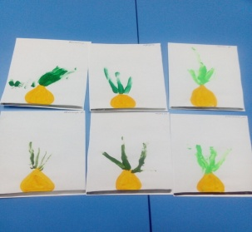  Развивать речь детей, активизировать словарь ребенка.  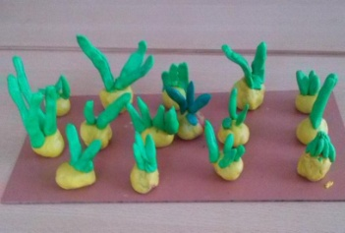 | Воспитатели | 2-я неделя
5 | Практическая деятельность: посадка лука, чеснока, салата. | Вызвать интерес к выращиванию огородной культуры. | Воспитатели | 2-я неделя
6 | Наблюдение за ростом лука, семян салата. | Учить детей замечать изменения, которые происходят у прорастающих луковиц, | Воспитатели | 3 - янеделя
 | Труд в уголке природы. | Продолжать учить детей правильно строить суждения и делать выводы о создании благоприятных условий (воды, света, тепла) | Воспитатели | 3 -я неделя
9 | Наблюдение за ростом лука в благоприятных и неблагоприятных погодных условиях | Получить необходимые условия для роста лука (свет, вода, тепло). | Воспитатели | 3-я неделя
10 | Наблюдения: «Растут ли наши растения?» | Продолжать учить детей замечать изменения в росте и развитии растений. | Воспитатели | 3-я неделя
3 этап – заключительный.
13 | Итоговая беседа «Огород на подоконнике» | Закрепить знания овощей. | Воспитатели | 4-я неделя
14 | Создание фильма по итогу работы | Систематизировать проделанную работу | Воспитатели | 4-я неделя

Перспективы дальнейшего развития проекта
В дальнейшем планируем проводить данный проект в последующих возрастных группах, так как в ходе проекта расширились представления детей о растениях, как живых организмах, об условиях, необходимых для роста и развития, развилось эстетическое чувство, умение радоваться красоте выращиваемых растений и результатом своего труда.
Дети научились наблюдать, стали бережнее относиться к растительному миру, правильно взаимодействовать с растениями по принципу «не навреди». Все участники проекта (дети, воспитатели, родители) получили положительные эмоции от полученных результатов.


